5주차 결과보고서

전공: 경영학과 학년: 3학년 학번: 20190963 이름: 한다현

**1.**

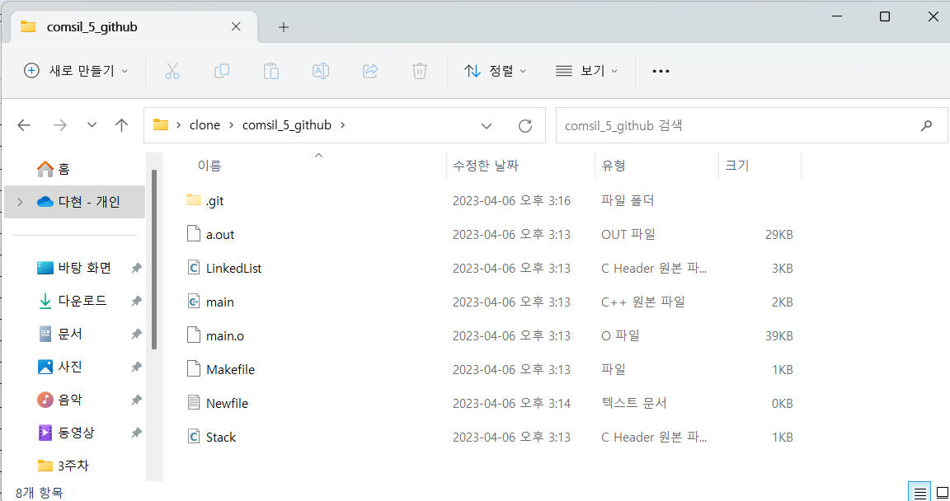

https://github.com/handa-777/comsil_5_github.git

**2.**

깃허브를 사용하면 여러 사람이 동시에 자신이 담당한 부분에 대한 코드를 작성할 수 있다. 다른 사람의 작업을 끝나기를 기다리는 것이 아니라, 여러 명의 개발자가 자신이 맡은 부분을 작업하고, 작업한 부분을 업데이트하고, 다른 개발자의 변경 사항을 쉽게 확인할 수 있다. 또한 깃허브를 사용하면 버전 관리가 용이하다. 깃허브에서 작업한 내용을 시간 순서대로 확인할 수 있기 때문에 원하는 버전 혹은 시점으로 돌아가는 것이 가능하고, 기존 코드에서 위험한 작업을 하거나 도전적인 코드를 작성하는 경우 브랜치를 따로 생성하여 기존 코드에 영향을 끼치지 않고 안전하게 작업할 수도 있다.